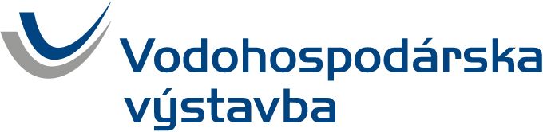**PODIEL PRIMÁRNYCH ENERGETICKÝCH ZDROJOV DODANEJ ELEKTRINY** **VODOHOSPODÁRSKEJ VÝSTAVBY, ŠTÁTNEHO PODNIKU V ROKU 2022**

VODOHOSPODÁRSKA VÝSTAVBA štátny podnik (VV, š.p.) svojim veľkoobchodným partnerom a koncovému odberateľovi dodala v roku 2022 elektrinu vyrobenú na svojich výrobných zdrojoch – Vodných elektrárňach (VE Gabčíkovo, VE Žilina a VE Čunovo) a Malých vodných elektrárňach (MVE SVII, MVE Dobrohošť, MVE Mošoň a MVE Mošoň II.) inštalovaných na rieke Dunaj a Váh.

Iba v prípade výpadku (poruchy) týchto zdrojov, alebo v prípade nízkych prietokov bol podnik nútený zazmluvnenú elektrinu v dlhodobých kontraktoch, spätne nakúpiť. Nákup sa v roku 2022 realizoval prostredníctvom burzy krátkodobého trhu s elektrinou – OKTE a priamym nákupom od iných obchodných partnerov, u ktorých nie je možné jednoznačne určiť podiel primárnych energetických zdrojov dodanej elektriny.

**Podiel vyrobenej a nakúpenej elektriny VV, š.p. v roku 2022 bol v pomere**

|  |  |  |
| --- | --- | --- |
|  | **%** | **v MWh** |
| **výroba** | 98,8% | 1 907 995 |
| **nákup** | 1,2% | 22 388 |
| **spolu** | 100,0% | 1 930 384 |
|  |  |  |
| **Výroba - voda (VE + MVE)** | **%** | **v MWh** |
| **VE nad 5 MW** | 97,1% | 1 875 079 |
| **MVE do 5 MW** | 1,7% | 32 916 |
|  |  |  |
| **Nákup** | **%** | **v MWh** |
| **OKTE** | 1,2% | 22 358 |
| **ČEZ** | 0,002% | 30 |

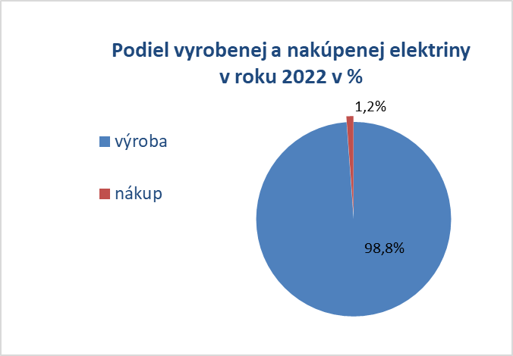

V prípadoch nakúpenej elektriny nie je možné identifikovať o aký primárny energetický zdroj na elektrinu sa jedná. Pre tieto účely slúži Národný energetický mix zverejnený na [www.okte.sk](http://www.okte.sk).

**Podiel jednotlivých druhov primárnych energetických zdrojov dodanej elektriny VV, š.p. v roku 2022 v MWh a %:**

**Energetický mix VV, š.p. – vyrobená elektrina Zvyškový energetický mix (Residual Mix 2021)**

**– nakúpená elektrina \***

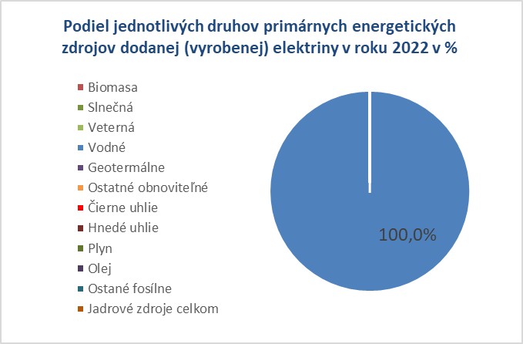 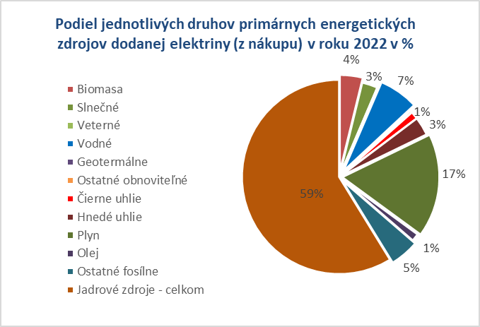



**Vplyv výroby elektriny nakúpenej alebo vyrobenej VV, š.p. za rok 2022 na životné prostredie, vrátane údajov o emisiách CO2 a rádioaktívnom odpade:**

Množstvo emisií CO2 VV, š.p. pri vyrobenej elektrine za rok 2022 je 0,00 g CO2/kWh.

Rádioaktívny odpad VV, š.p. pri vyrobenej elektrine za rok 2022 je 0,00 mg/kWh.

Množstvo emisií CO2 VV, š.p. pri nakúpenej elektrine za rok 2021 je 184,62 g CO2/kWh.*

Rádioaktívny odpad VV, š.p. pri nakúpenej elektrine za rok 2021 je 2,06 mg/kWh.*

* zvyškový mix dodávateľov, podľa Národného energetického mixu za rok 2021 – OKTE, a.s., pokiaľ nebude zverejnený na rok 2022